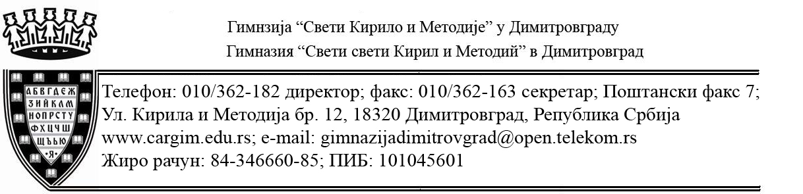

Дел. бр. 02-1056
Датум: 11.10.2019. г.

На основу члана 108. Закона о јавним набавкама (“Сл. гл. РС“ бр. 124/12, 14/15 и 68/15 - даље: Закон), Извештаја о стручној оцени понуда дел. бр. 02-1053 од 09.10.2019. г. доносим

ОДЛУКУ О ДОДЕЛИ УГОВОРА
у поступку јавне набавке мале вредности добара, огревно дрво – врсте буква (ОРН:03413000) , редни број набавке 1.1.3/2019.

I ДОДЕЉУЈЕ СЕ УГОВОР понуђачу „БОДА – ИЗВОР – ШУМА“ Д.О.О. Земунска 121ј. 11277 Угриновци, чија је понуда поднета под редним бројем 1., а код наручиоца заведена под дел. бројем: 02-1033 од 08.10.2019. године, која је оцењена као најповољнија.
II Усваја се Извештај о стручној оцени понуда број: 02-1053 од 09.10.2019. године који је сачинила Комисија за јавну набавку образована решењем број: 02-942 од 27.09.2019. године.

О б р а з л о ж е њ е

Наручилац је дана 27.09.2019. године донео Одлуку дел. број 02-941 о покретању поступка јавне набавке мале вредности, добара, огревно дрво – врсте буква, редни број 1.1.3/2019.
Позив за подношење понуде дел. бр. 02-982 објављен је на Порталу јавних набавки и интернет страници наручиоца дана 30.09.2019. године.
Након спроведеног поступка отварања понуда и сачињавања Записника о отварању понуда дел. број: 02-1035 од 08.10.2019. године, Комисија за јавну набавку је приступила стручној оцени понуда и сачинила Извештај о стручној оцени понуда дел. број: 02-1053 од 09.10.2019. године који је наручилац усвојио.
Предмет јавне набавке су добра, огревно дрво – врсте буква редни број ЈНМВ 1.1.3/2019.
Назив и ознака из општег речника набавке: дрво за огрев 03413000
Јавна набавка добара је евидентирана под редним бројем 1.1.3 за 2019 годину.
Средства за плаћање ове јавне набавке су обезбеђена финансијским планом, економска класификација 421223 – енергенти, а набавка је предвиђена у Плану набавки за 2019. под редним бројем 1.1.3. – јавна набавка добара.
Процењена вредност предметне јавне набавке износи 463.636 динара без ПДВ-а.
Одступања од плана набавки није било

Основни подаци о понуђачима
У поступку јавне набавке учествовало је __2__ понуђача:

I
 | Број под којим је понуда заведена | Назив и седиште понуђача/шифра понуђача | Датум пријема | Час пријема
 | 02-1033 | „БОДА – ИЗВОР – ШУМА“ Д.О.О. Земунска 121ј. 11277 Угриновци | 08.10.2019. г | 10:48 ч.

Понуда поднета: _самостално__ (самостално, са подизвођачем, као заједничка - учесник у заједничкој понуди)
Укупна понуђена цена без ПДВ-а: 390.000,00 динара
Укупна понуђена цена са ПДВ-ом: 429.000,00 динара
Рок важења понуде _60__ дана од дана отварања понуда
Уочени недостаци у понуди: ______/___
II
 | Број под којим је понуда заведена | Назив и седиште понуђача/шифра понуђача | Датум пријема | Час пријема
 | 02-1034 | „Ниџа Транс Д.О.О“, ул. Белеш бб, Димитровград | 08.10.2019 | 11:24 ч

Понуда поднета: _самостално__ (самостално, са подизвођачем, као заједничка - учесник у заједничкој понуди)
Укупна понуђена цена без ПДВ-а: _420.000,00__ динара
Укупна понуђена цена са ПДВ-ом:__462.000,00__динара
Рок важења понуде __60__ дана од дана отварања понуда
Општа гаранција на испоручена добра______/_____ __
Уочени недостаци у понуди: Понуда је сачињена на обрасцу који није део конкурсне документације, а осим ње није приложена било каква друга тражена документација.
Понуда понуђача „Ниџа Транс Д.О.О“, 02-1034 од 08.10.2019. године не садржи доказе да испуњава обавезне услове за учешће те се иста одбија.
Ранг листа прихватљивих понуда применом критеријума за доделу уговора

Р. бр. | Назив понуђача | Понуђена цена
1. | „БОДА – ИЗВОР – ШУМА“ Д.О.О. Земунска 121ј. 11277 Угриновци | 390.000,00 дин. без ПДВ-а

Понуђач којем се додељује уговор:

„БОДА – ИЗВОР – ШУМА“ Д.О.О. Земунска 121ј. 11277 Угриновци код наручиоца заведена под бројем: 02-1033 од 08.10.2019. године, благовремена, одговарајућа, прихватљива и најповољнија,

На основу изнетог, одлучено је као у диспозитиву.

Поука о правном леку:
Против ове одлуке понуђач може поднети захтев за заштиту права у року од 5 дана од дана објављивања на Порталу УЈН у складу са чланом 149. став 6. Закона о јавним набавкама. Захтев се подноси Републичкој комисији за заштиту права у поступцима јавних набавки, а предаје наручиоцу. Подносилац захтева за заштиту права је дужан да на одређени рачун буџета Републике Србије уплати таксу сходно чл. 156. став 1. тачка 1) Закона о јавним набавкама.

Доставити:
- објавити на портал УЈН и сајту школе
- архиви

У Димитровграду
11.10.2019. г. Директор
Снежана Симеонов, с.р.

